# 软件工程教学辅助APP

**用例图和用例描述**



**委托单位:软件需求分析课程**

**承办单位: G04**

**附件一： 文档修订记录**

| **版本** | **修订日期** | **修订人** | **修订说明** | **修订状态** | **审批日期** | **审核人** | **批准人** |
| --- | --- | --- | --- | --- | --- | --- | --- |
| 0.0.1 | 2021-4-24 | 邵美芝 | 首次创建 | S | 2021-4-24 | 豆欣童 | 曹未 |
| 0.0.2 | 2021-4-25 | 王心怡 | 增加 | A | 2021-4-25 | 豆欣童 | 曹未 |
| 0.0.3 | 2021-4-26 | 李晓菁 | 增加 | A | 2021-4-26 | 豆欣童 | 曹未 |
|  |  |  |  |  |  |  |  |
|  |  |  |  |  |  |  |  |
|  |  |  |  |  |  |  |  |

**修订状态：S--首次编写，A--增加，M--修改，D--删除；**

目录

软件工程教学辅助APP 0

**附件一： 文档修订记录** 1

1 引言 3

1. 排版约定 3

2. 汉字规范 3

3. 数字规范 3

4. 标题编号 3

5. 正文文字 3

6. 封面 3

10. 实例范围 4

11. 实例描述 4

12. 参考文献 5

2. 功能需求 6

2.1用例及相关描述 6

2.1.1游客功能需求 6

2.1.2教师功能需求 7

2.1.3学生功能需求 21

2.1.4管理员功能需求 33

# 引言

## 排版约定

### 汉字规范

|  |  |  |  |  |  |
| --- | --- | --- | --- | --- | --- |
| 格式 | 字体 | 字号 | 加粗 | 斜体 | 下划线 |
| 标题 | 宋体 | 二号 | 是 | 否 | 否 |
| 标题1 | 宋体（中文标题） | 二号 | 是 | 否 | 否 |
| 标题2 | 宋体（中文标题） | 三号 | 是 | 否 | 否 |
| 标题3 | 宋体（中文标题） | 三号 | 是 | 否 | 否 |
| 标题4 | 宋体（中文标题） | 四号 | 是 | 否 | 否 |
| 正文 | 宋体（中文正文） | 五号 | 否 | 否 | 否 |

### 数字规范

阿拉伯数字用“Times New Roman”字体显示

### 标题编号

标题编号采用多级形式编写。如下所示：

一级标题：1

二级标题：1.1

三级标题：1.1.1

……

注：标题级数最好不要超过6级

### 正文文字

正文段落格式：行距为单倍行距

### 封面

必须有G4小组LOGO，

必须有实例名称（字体：宋体二号加粗）、文档名称（字体：宋体三号加粗）

必须要有文件标识表格（含文件状态，版本号，文件标识，作者，完成日期）

必须有实例名称（字体：宋体二号加粗）

#### 页眉和页脚

页眉：SRA2012-G04-用例图和用例描述

页脚：中间是页数

#### 文档修改历史

技术文档都要有“文档修订历史”，内容可参照本文档的第二页，这里不再累述。

列名说明

版本：文档版本编号

作者：版本的负责人

起止日期：起止日期

备注：描述这一版本的特点

#### 目录

文档编写完成后都必须生成“目录”。目录字体样式和大小请参照本文档的“目录”页面，这里不再累述。

## 实例范围

### 实例描述

软件工程教学辅助APP旨在提供一个对于软件工程相关课程的辅助交流平台，主要有三种交流方式：问答、论坛、博客，并且需要用户实名制认证后使用。界面美观。

基于问答、论坛和博客的软件工程教学辅助APP系统具有以下几个明显优势：

（1）学生能够利用软件工程教学辅助APP通过问答、发帖等方式提出疑惑，请求老师或学生回答、解惑；学生能够获得通过阅读老师与同学发表的博客或其他论坛信息得到一些课程的相关资料，并且能够及时的了解世界需求工程的最新动态。

（2）教师能够通过发表博客把最新、最前沿的关于项目管理和需求工程的信息传播给学生。同时也可以在回答去、论坛区查看学生的动态，对学生的问题进行解答。可以有效的形成师生间的互动。

（3）管理员可以登录网站对系统中的全部信息进行管理，对用户的意见反馈进行恢复和处理，能够有效地促进系统的平稳运行与发展。

（4）游客可以对一些课程信息进行简单的查看，对课程内容有初步的了解，为选课提供指导方向。

## 参考文献

书籍资料：

[1]RogerS.Pressman,Bruce R.Maxim.软件工程原书第八版[M].机械工业出版社:北京,2017:1.

[2]Karl Wiegers,Joy Beatty.软件需求（第3版）[M].清华大学出版社:北京,2016:1.

[3]张海藩.软件工程导论[M].清华大学出版社:北京,2013:8.

# 功能需求

## 2.1用例及相关描述

### 2.1.1游客功能需求

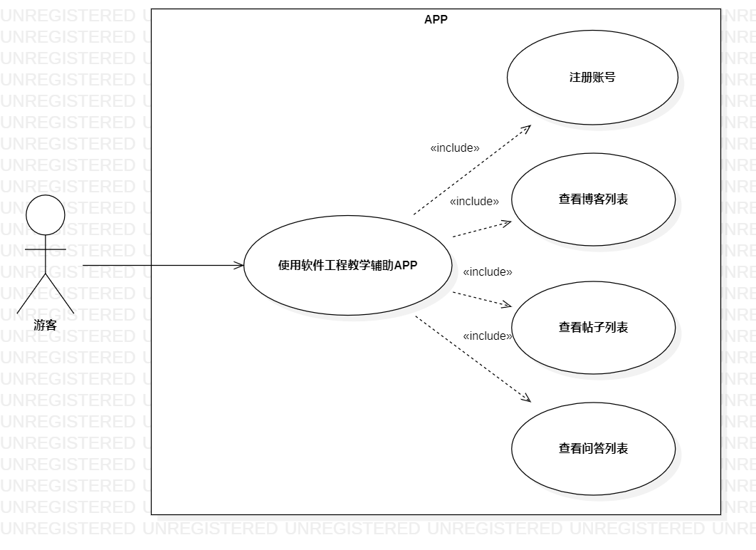

### 2.1.2教师功能需求

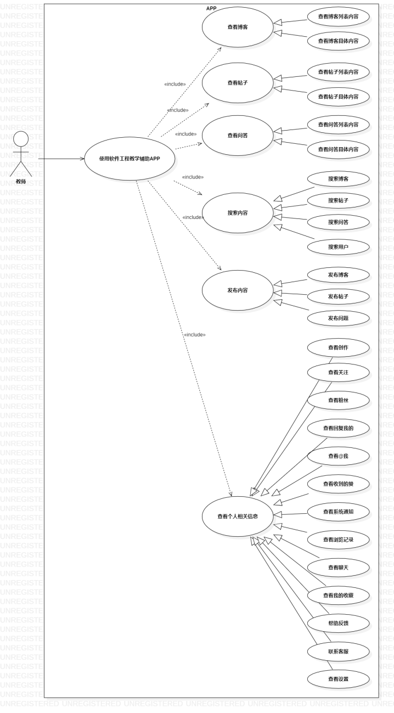

#### 2.1.2.1教师登录

#### 2.1.2.2教师查看博客

1. 查看博客列表内容（查看推荐博客列表、查看关注博客列表、查看最新博客列表）。
2. 查看博客具体内容（关注博客发布者、点赞博客、点赞博客的评论、点赞博客的评论的回复、查看博客评论、查看博客评论的回复、评论博客、回复评论、收藏博客、举报博客、举报评论、举报评论的回复）。

#### 2.1.2.3教师查看帖子

1. 查看帖子列表内容（查看推荐帖子列表、查看关注帖子列表、查看最新帖子列表）。
2. 查看帖子具体内容（关注帖子发布者、点赞帖子、点赞帖子的评论、查看帖子评论（全部、楼主）、评论帖子、收藏帖子、举报帖子、举报评论）。

#### 2.1.2.4教师查看问答

1. 查看问题列表内容（查看推荐问题列表、查看关注问题列表、查看最新问题列表、关注问题发布者、点赞问题、收藏问题、举报问题）。
2. 查看问题具体内容（关注问题回答者、点赞回答、点赞回答的评论、点赞回答的评论的回复、查看问题具体描述、查看回答、查看回答的评论、查看回答的评论的回复、评论回答、回复回答的评论、举报回答、举报回答的评论、举报回答的评论的回复、邀请其他用户回答、用户回答问题）。

#### 2.1.2.5教师搜索内容

1. 搜索博客。
2. 搜索帖子。
3. 搜素问题。
4. 搜索用户。

#### 2.1.2.6教师发布内容

##### 2.1.2.6.1用例图

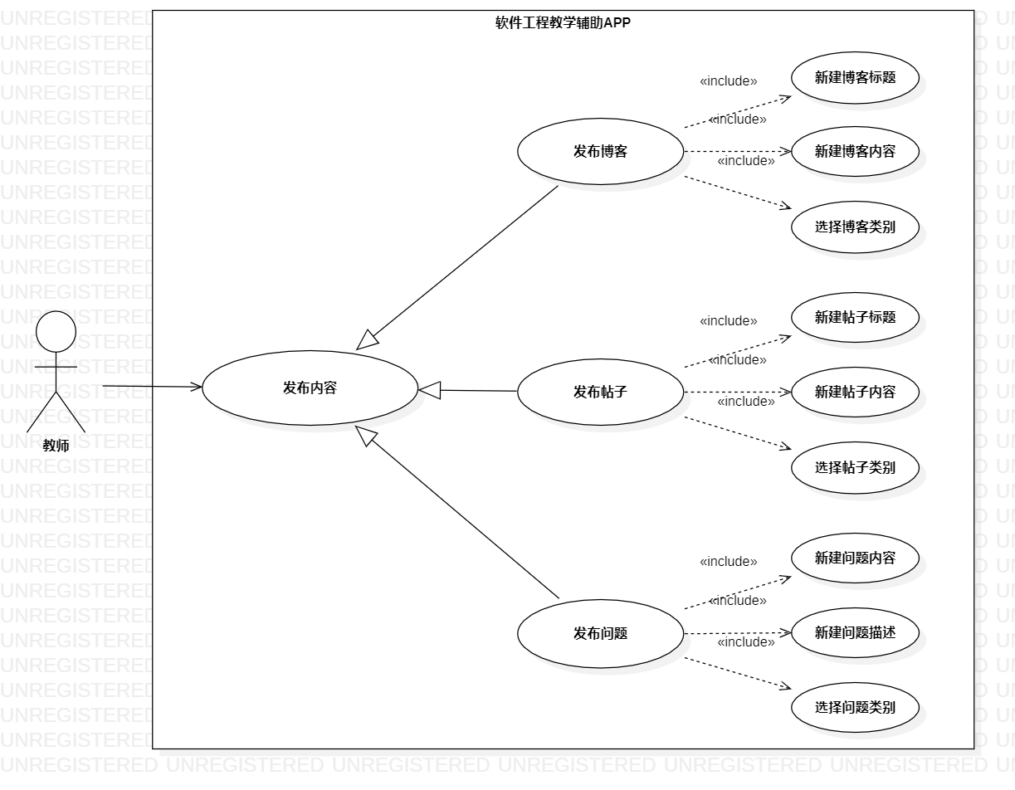

##### 2.1.2.6.2用例描述

|  |  |
| --- | --- |
| 用例名称 | 教师发布内容 |
| 描述信息 | 教师进入发布页面，发布博客或帖子或问题 |
| 用例编号 | UCT006 |
| 对应图示 | 教师发布内容用例图 |
| 对应测试 |  |
| 创建者 | 王心怡 |
| 最后更新者 |  |
| 创建日期 | 2021年04月25日 |
| 最后更新日期 |  |
| 主参与者 | 教师 |
| 次要参与者 | 无 |
| 前置条件 | 登录成功 |
| 后置条件 | 1. 发布博客 2. 发布帖子 3. 发布问题 |
| 一般性流程 | 1. 浏览首页 2. 点击新建按钮 |
| 异常 | 无 |
| 规则与约束 | 无 |
| 优先级 | 0.8 |
| 输入 | 1. 博客的标题、内容 2. 帖子的标题、内容 3. 问题的内容、补充描述 |
| 输出 | 1. 新的博客 2. 新的帖子 3. 新的问答 |

##### 2.1.2.6.3界面原型

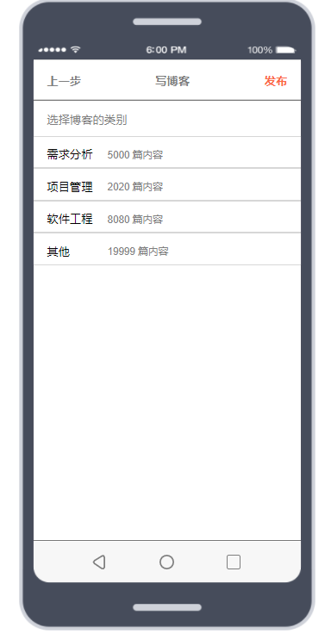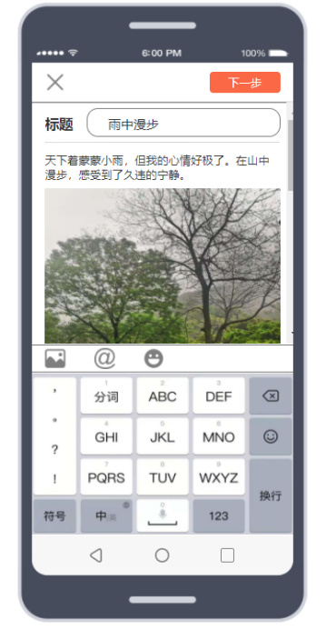

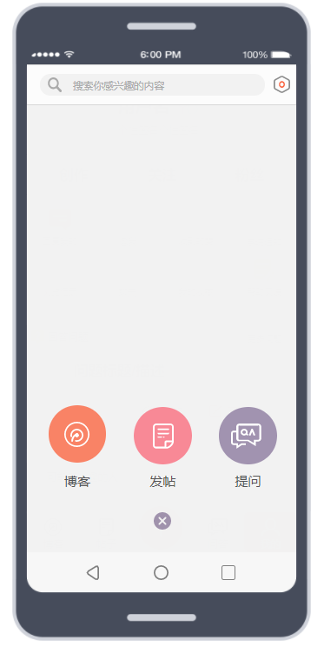

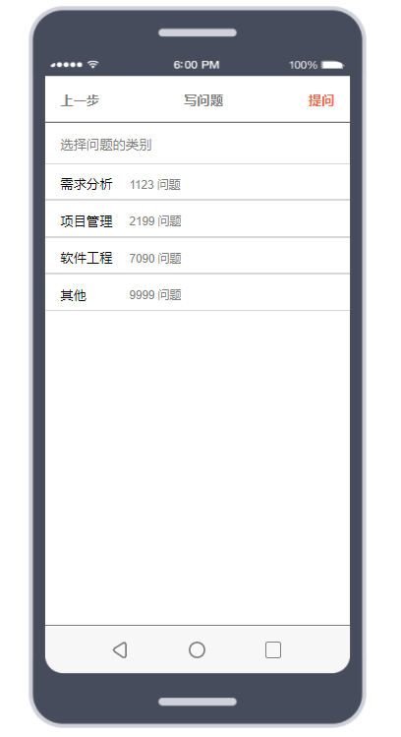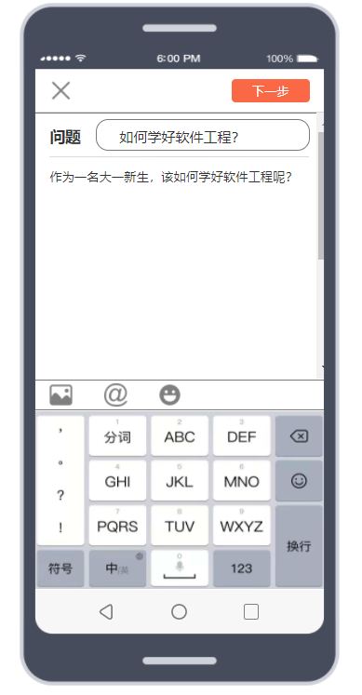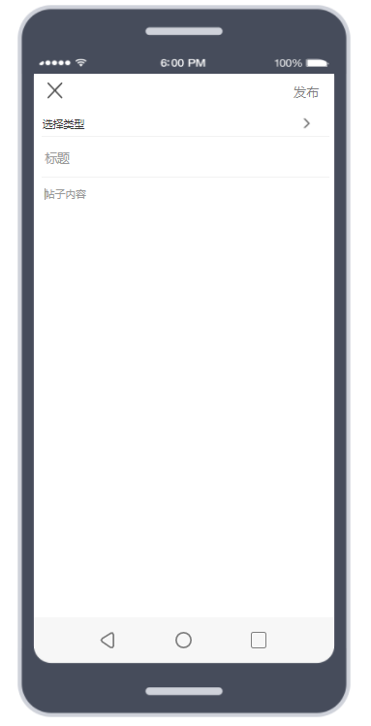

#### 2.1.2.7教师查看个人相关信息

##### 2.1.2.7.1用例图

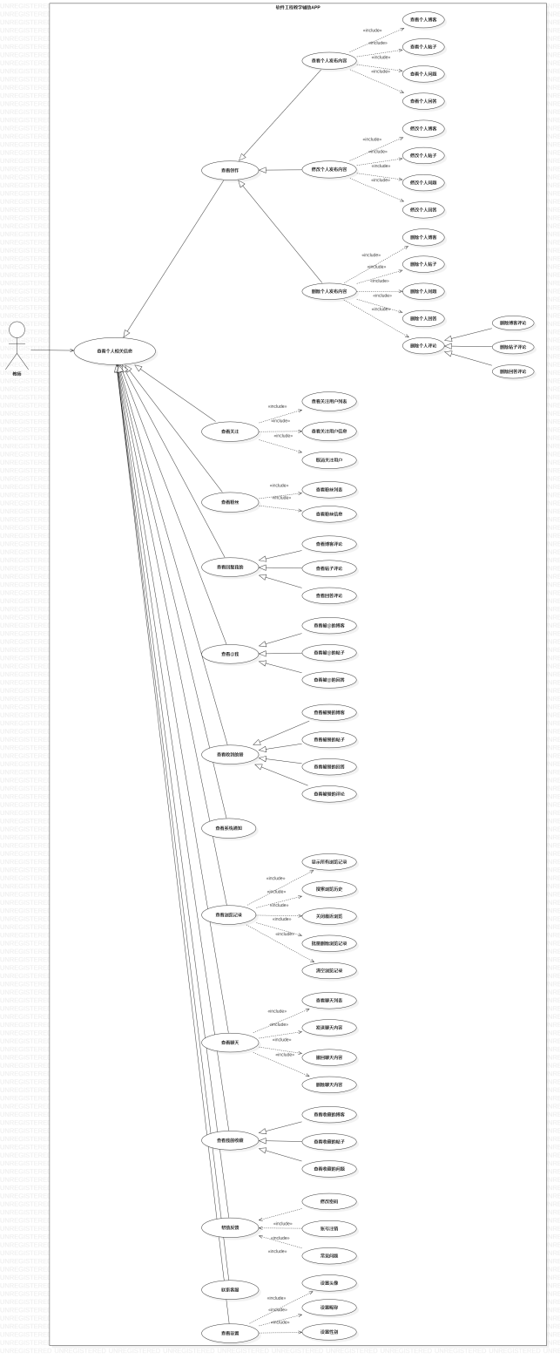

##### 2.1.2.7.2用例描述

|  |  |
| --- | --- |
| 用例名称 | 教师查看个人相关信息 |
| 描述信息 | 教师进入我的页面，查看个人相关信息 |
| 用例编号 | UCT007 |
| 对应图示 | 教师查看个人相关信息用例图 |
| 对应测试 |  |
| 创建者 | 王心怡 |
| 最后更新者 |  |
| 创建日期 | 2021年04月25日 |
| 最后更新日期 |  |
| 主参与者 | 教师 |
| 次要参与者 | 无 |
| 前置条件 | 登录成功 |
| 后置条件 | 使用软件工程辅助教学APP |
| 一般性流程 | 1. 浏览首页 2. 点击我的按钮 |
| 异常 | 无 |
| 规则与约束 | 无 |
| 优先级 | 0.8 |
| 输入 |  |
| 输出 | 用户个人相关信息 |

|  |  |
| --- | --- |
| 用例名称 | 教师查看创作 |
| 描述信息 | 教师进入我的页面，点击创作按钮，查看个人创作的内容 |
| 用例编号 | UCT0071 |
| 对应图示 | 教师查看个人相关信息用例图 |
| 对应测试 |  |
| 创建者 | 王心怡 |
| 最后更新者 |  |
| 创建日期 | 2021年04月25日 |
| 最后更新日期 |  |
| 主参与者 | 教师 |
| 次要参与者 | 无 |
| 前置条件 | 登录成功 |
| 后置条件 | 1. 查看个人发布内容 2. 修改个人发布内容 3. 删除个人发布内容 |
| 一般性流程 | 1. 浏览首页 2. 点击我的按钮 3. 点击创作按钮 |
| 异常 | 无 |
| 规则与约束 | 无 |
| 优先级 | 0.7 |
| 输入 |  |
| 输出 | 用户个人创作内容 |

|  |  |
| --- | --- |
| 用例名称 | 教师查看关注 |
| 描述信息 | 教师进入我的页面，点击关注按钮，查看个人关注的用户 |
| 用例编号 | UCT0072 |
| 对应图示 | 教师查看个人相关信息用例图 |
| 对应测试 |  |
| 创建者 | 王心怡 |
| 最后更新者 |  |
| 创建日期 | 2021年04月25日 |
| 最后更新日期 |  |
| 主参与者 | 教师 |
| 次要参与者 | 无 |
| 前置条件 | 登录成功 |
| 后置条件 | 1. 查看关注用户列表 2. 查看关注用户信息 3. 取消关注用户 |
| 一般性流程 | 1. 浏览首页 2. 点击我的按钮 3. 点击关注按钮 |
| 异常 | 无 |
| 规则与约束 | 无 |
| 优先级 | 0.7 |
| 输入 |  |
| 输出 | 用户个人关注的用户 |

|  |  |
| --- | --- |
| 用例名称 | 教师查看粉丝 |
| 描述信息 | 教师进入我的页面，点击粉丝按钮，查看关注个人的用户 |
| 用例编号 | UCT0073 |
| 对应图示 | 教师查看个人相关信息用例图 |
| 对应测试 |  |
| 创建者 | 王心怡 |
| 最后更新者 |  |
| 创建日期 | 2021年04月25日 |
| 最后更新日期 |  |
| 主参与者 | 教师 |
| 次要参与者 | 无 |
| 前置条件 | 登录成功 |
| 后置条件 | 1. 查看粉丝列表 2. 查看粉丝信息 |
| 一般性流程 | 1. 浏览首页 2. 点击我的按钮 3. 点击粉丝按钮 |
| 异常 | 无 |
| 规则与约束 | 无 |
| 优先级 | 0.7 |
| 输入 |  |
| 输出 | 关注用户个人的用户 |

|  |  |
| --- | --- |
| 用例名称 | 教师查看回复我的 |
| 描述信息 | 教师进入我的页面，点击回复我的，查看回复个人的信息 |
| 用例编号 | UCT0074 |
| 对应图示 | 教师查看个人相关信息用例图 |
| 对应测试 |  |
| 创建者 | 王心怡 |
| 最后更新者 |  |
| 创建日期 | 2021年04月25日 |
| 最后更新日期 |  |
| 主参与者 | 教师 |
| 次要参与者 | 无 |
| 前置条件 | 登录成功 |
| 后置条件 | 1. 查看博客评论 2. 查看帖子评论 3. 查看回答评论 |
| 一般性流程 | 1. 浏览首页 2. 点击我的按钮 3. 点击回复我的按钮 |
| 异常 | 无 |
| 规则与约束 | 无 |
| 优先级 | 0.7 |
| 输入 |  |
| 输出 | 回复用户个人的信息 |

|  |  |
| --- | --- |
| 用例名称 | 教师查看@我的 |
| 描述信息 | 教师进入我的页面，点击@我的，查看@个人的信息 |
| 用例编号 | UCT0075 |
| 对应图示 | 教师查看个人相关信息用例图 |
| 对应测试 |  |
| 创建者 | 王心怡 |
| 最后更新者 |  |
| 创建日期 | 2021年04月25日 |
| 最后更新日期 |  |
| 主参与者 | 教师 |
| 次要参与者 | 无 |
| 前置条件 | 登录成功 |
| 后置条件 | 1. 查看被@博客 2. 查看被@帖子 3. 查看被@回答 |
| 一般性流程 | 1. 浏览首页 2. 点击我的按钮 3. 点击@我的按钮 |
| 异常 | 无 |
| 规则与约束 | 无 |
| 优先级 | 0.7 |
| 输入 |  |
| 输出 | 用户个人的信息 |

|  |  |
| --- | --- |
| 用例名称 | 教师查看收到的赞 |
| 描述信息 | 教师进入我的页面，点击收到的赞，查看收到赞的相关信息 |
| 用例编号 | UCT0076 |
| 对应图示 | 教师查看个人相关信息用例图 |
| 对应测试 |  |
| 创建者 | 王心怡 |
| 最后更新者 |  |
| 创建日期 | 2021年04月25日 |
| 最后更新日期 |  |
| 主参与者 | 教师 |
| 次要参与者 | 无 |
| 前置条件 | 登录成功 |
| 后置条件 | 1. 查看被赞的博客 2. 查看被赞的帖子 3. 查看被赞的回答 4. 查看被赞的评论 |
| 一般性流程 | 1. 浏览首页 2. 点击我的按钮 3. 点击收到的赞按钮 |
| 异常 | 无 |
| 规则与约束 | 无 |
| 优先级 | 0.7 |
| 输入 |  |
| 输出 | 用户收到赞的相关信息 |

|  |  |
| --- | --- |
| 用例名称 | 教师查看系统通知 |
| 描述信息 | 教师进入我的页面，点击系统通知，查看收到的系统通知 |
| 用例编号 | UCT0077 |
| 对应图示 | 教师查看个人相关信息用例图 |
| 对应测试 |  |
| 创建者 | 王心怡 |
| 最后更新者 |  |
| 创建日期 | 2021年04月25日 |
| 最后更新日期 |  |
| 主参与者 | 教师 |
| 次要参与者 | 无 |
| 前置条件 | 登录成功 |
| 后置条件 |  |
| 一般性流程 | 1. 浏览首页 2. 点击我的按钮 3. 点击系统通知按钮 |
| 异常 | 无 |
| 规则与约束 | 无 |
| 优先级 | 0.7 |
| 输入 |  |
| 输出 | 用户收到的系统通知 |

|  |  |
| --- | --- |
| 用例名称 | 教师查看浏览记录 |
| 描述信息 | 教师进入我的页面，点击浏览记录，查看个人的浏览记录 |
| 用例编号 | UCT0078 |
| 对应图示 | 教师查看个人相关信息用例图 |
| 对应测试 |  |
| 创建者 | 王心怡 |
| 最后更新者 |  |
| 创建日期 | 2021年04月25日 |
| 最后更新日期 |  |
| 主参与者 | 教师 |
| 次要参与者 | 无 |
| 前置条件 | 登录成功 |
| 后置条件 | 1. 显示所有浏览记录 2. 搜索浏览历史 3. 关闭最近浏览 4. 批量删除浏览记录 5. 情况浏览记录 |
| 一般性流程 | 1. 浏览首页 2. 点击我的按钮 3. 点击浏览记录按钮 |
| 异常 | 无 |
| 规则与约束 | 无 |
| 优先级 | 0.7 |
| 输入 |  |
| 输出 | 用户个人的浏览记录 |

|  |  |
| --- | --- |
| 用例名称 | 教师查看聊天 |
| 描述信息 | 教师进入我的页面，点击聊天，查看个人的聊天记录 |
| 用例编号 | UCT0079 |
| 对应图示 | 教师查看个人相关信息用例图 |
| 对应测试 |  |
| 创建者 | 王心怡 |
| 最后更新者 |  |
| 创建日期 | 2021年04月25日 |
| 最后更新日期 |  |
| 主参与者 | 教师 |
| 次要参与者 | 无 |
| 前置条件 | 登录成功 |
| 后置条件 | 1. 显示聊天列表 2. 发送聊天内容 3. 撤回聊天内容 4. 删除聊天内容 |
| 一般性流程 | 1. 浏览首页 2. 点击我的按钮 3. 点击聊天按钮 |
| 异常 | 无 |
| 规则与约束 | 无 |
| 优先级 | 0.7 |
| 输入 |  |
| 输出 | 用户个人的聊天记录 |

|  |  |
| --- | --- |
| 用例名称 | 教师查看我的收藏 |
| 描述信息 | 教师进入我的页面，点击我的收藏，查看个人的收藏记录 |
| 用例编号 | UCT00710 |
| 对应图示 | 教师查看个人相关信息用例图 |
| 对应测试 |  |
| 创建者 | 王心怡 |
| 最后更新者 |  |
| 创建日期 | 2021年04月25日 |
| 最后更新日期 |  |
| 主参与者 | 教师 |
| 次要参与者 | 无 |
| 前置条件 | 登录成功 |
| 后置条件 | 1. 查看收藏的博客 2. 查看收藏的帖子 3. 查看收藏的问题 |
| 一般性流程 | 1. 浏览首页 2. 点击我的按钮 3. 点击我的收藏按钮 |
| 异常 | 无 |
| 规则与约束 | 无 |
| 优先级 | 0.7 |
| 输入 |  |
| 输出 | 用户个人的收藏记录 |

|  |  |
| --- | --- |
| 用例名称 | 教师使用帮助反馈 |
| 描述信息 | 教师进入我的页面，点击帮助反馈，进行APP相关操作 |
| 用例编号 | UCT00711 |
| 对应图示 | 教师查看个人相关信息用例图 |
| 对应测试 |  |
| 创建者 | 王心怡 |
| 最后更新者 |  |
| 创建日期 | 2021年04月25日 |
| 最后更新日期 |  |
| 主参与者 | 教师 |
| 次要参与者 | 无 |
| 前置条件 | 登录成功 |
| 后置条件 | 1. 修改密码 2. 账号注销 3. 查看常见问题 |
| 一般性流程 | 1. 浏览首页 2. 点击我的按钮 3. 点击帮助反馈按钮 |
| 异常 | 无 |
| 规则与约束 | 无 |
| 优先级 | 0.7 |
| 输入 |  |
| 输出 | 一些关于APP常见问题的解决方案和设置方案 |

|  |  |
| --- | --- |
| 用例名称 | 教师使用联系客服 |
| 描述信息 | 教师进入我的页面，点击联系客服，进入与客服的聊天窗口 |
| 用例编号 | UCT00712 |
| 对应图示 | 教师查看个人相关信息用例图 |
| 对应测试 |  |
| 创建者 | 王心怡 |
| 最后更新者 |  |
| 创建日期 | 2021年04月25日 |
| 最后更新日期 |  |
| 主参与者 | 教师 |
| 次要参与者 | 无 |
| 前置条件 | 登录成功 |
| 后置条件 |  |
| 一般性流程 | 1. 浏览首页 2. 点击我的按钮 3. 点击联系客服按钮 |
| 异常 | 无 |
| 规则与约束 | 无 |
| 优先级 | 0.7 |
| 输入 |  |
| 输出 | 与客服的相关对话 |

|  |  |
| --- | --- |
| 用例名称 | 教师查看设置 |
| 描述信息 | 教师进入我的页面，点击设置，对个人相关信息进行设置 |
| 用例编号 | UCT00713 |
| 对应图示 | 教师查看个人相关信息用例图 |
| 对应测试 |  |
| 创建者 | 王心怡 |
| 最后更新者 |  |
| 创建日期 | 2021年04月25日 |
| 最后更新日期 |  |
| 主参与者 | 教师 |
| 次要参与者 | 无 |
| 前置条件 | 登录成功 |
| 后置条件 | 1. 显示个人的头像、昵称、性别、个性签名 2. 设置头像 3. 设置昵称 4. 设置性别 |
| 一般性流程 | 1. 浏览首页 2. 点击我的按钮 3. 点击设置按钮 |
| 异常 | 无 |
| 规则与约束 | 无 |
| 优先级 | 0.7 |
| 输入 |  |
| 输出 | 用户个人相关信息的设置结果 |

##### 2.1.2.7.3界面原型

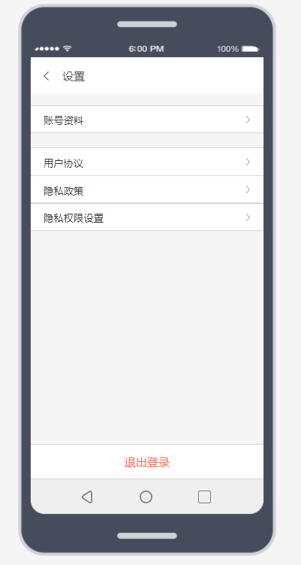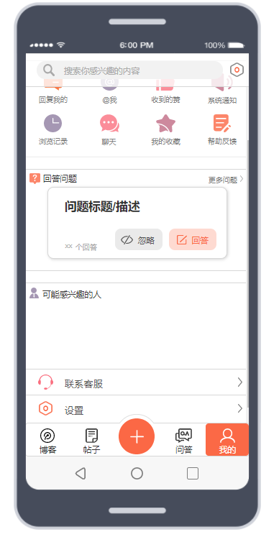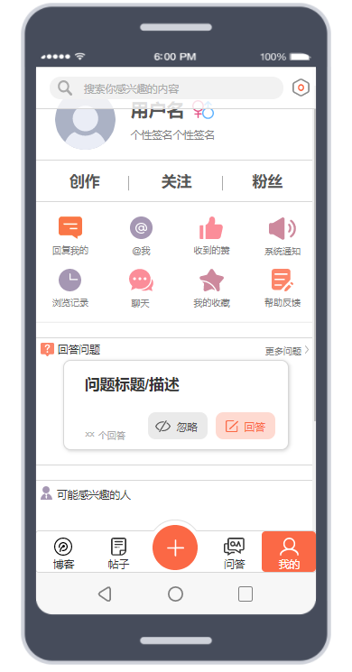

### 2.1.3学生功能需求

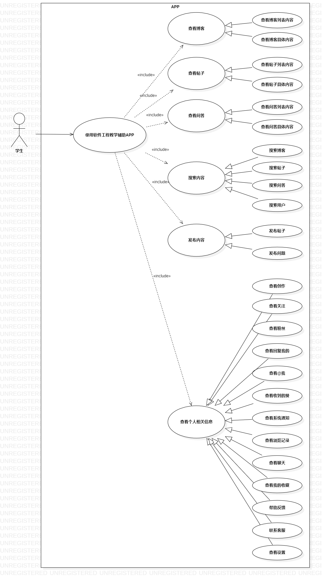

#### 2.1.3.1学生登录

#### 2.1.3.2学生查看博客

#### 2.1.3.3学生查看帖子

#### 2.1.3.4学生查看问答

#### 2.1.3.5学生搜索内容

#### 2.1.3.6学生发布内容

##### 2.1.3.6.1用例图

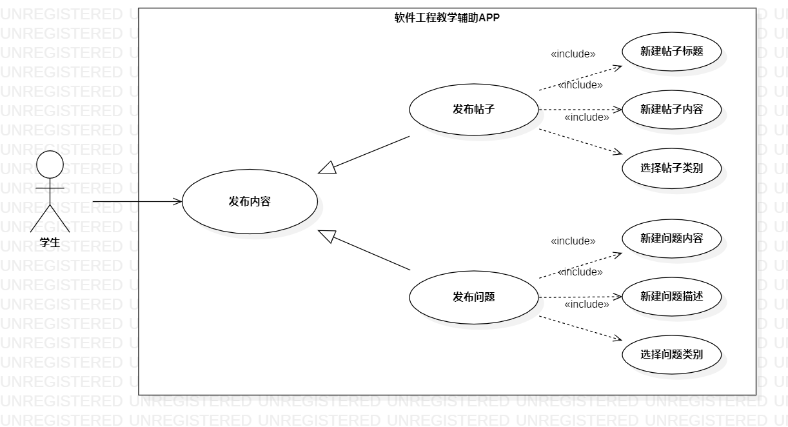

##### 2.1.3.6.2用例描述

|  |  |
| --- | --- |
| 用例名称 | 学生发布内容 |
| 描述信息 | 学生进入发布页面，发布帖子或问题 |
| 用例编号 | UCS006 |
| 对应图示 | 学生发布内容用例图 |
| 对应测试 |  |
| 创建者 | 王心怡 |
| 最后更新者 |  |
| 创建日期 | 2021年04月25日 |
| 最后更新日期 |  |
| 主参与者 | 学生 |
| 次要参与者 | 无 |
| 前置条件 | 登录成功 |
| 后置条件 | 1. 发布帖子 2. 发布问题 |
| 一般性流程 | 1. 浏览首页 2. 点击新建按钮 |
| 异常 | 无 |
| 规则与约束 | 无 |
| 优先级 | 0.8 |
| 输入 | 1. 帖子的标题、内容 2. 问题的内容、补充描述 |
| 输出 | 1. 新的帖子 2. 新的问答 |

##### 2.1.3.6.3界面原型

#### 2.1.3.7学生查看个人相关信息

##### 2.1.3.7.1用例图

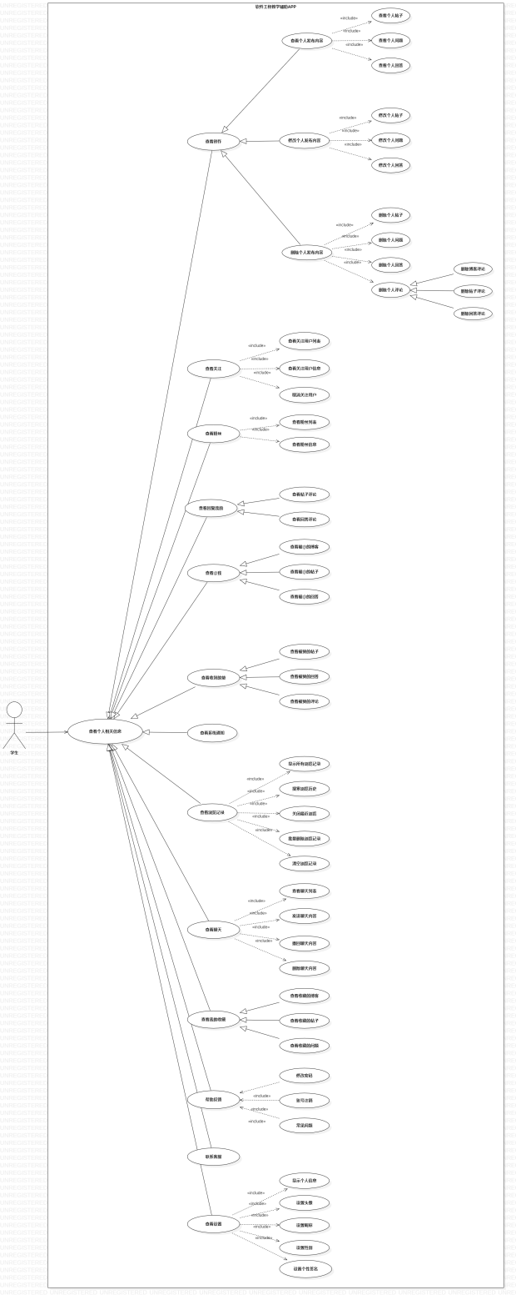

##### 2.1.3.7.2用例描述

|  |  |
| --- | --- |
| 用例名称 | 学生查看个人相关信息 |
| 描述信息 | 学生进入我的页面，查看个人相关信息 |
| 用例编号 | UCS007 |
| 对应图示 | 学生查看个人相关信息用例图 |
| 对应测试 |  |
| 创建者 | 王心怡 |
| 最后更新者 |  |
| 创建日期 | 2021年04月25日 |
| 最后更新日期 |  |
| 主参与者 | 学生 |
| 次要参与者 | 无 |
| 前置条件 | 登录成功 |
| 后置条件 | 使用软件工程辅助教学APP |
| 一般性流程 | 1. 浏览首页 2. 点击我的按钮 |
| 异常 | 无 |
| 规则与约束 | 无 |
| 优先级 | 0.8 |
| 输入 |  |
| 输出 | 用户个人相关信息 |

|  |  |
| --- | --- |
| 用例名称 | 学生查看创作 |
| 描述信息 | 学生进入我的页面，点击创作按钮，查看个人创作的内容 |
| 用例编号 | UCS0071 |
| 对应图示 | 学生查看个人相关信息用例图 |
| 对应测试 |  |
| 创建者 | 王心怡 |
| 最后更新者 |  |
| 创建日期 | 2021年04月25日 |
| 最后更新日期 |  |
| 主参与者 | 学生 |
| 次要参与者 | 无 |
| 前置条件 | 登录成功 |
| 后置条件 | 1. 查看个人发布内容 2. 修改个人发布内容 3. 删除个人发布内容 |
| 一般性流程 | 1. 浏览首页 2. 点击我的按钮 3. 点击创作按钮 |
| 异常 | 无 |
| 规则与约束 | 无 |
| 优先级 | 0.7 |
| 输入 |  |
| 输出 | 用户个人创作内容 |

|  |  |
| --- | --- |
| 用例名称 | 教师查看关注 |
| 描述信息 | 学生进入我的页面，点击关注按钮，查看个人关注的用户 |
| 用例编号 | UCS0072 |
| 对应图示 | 学生查看个人相关信息用例图 |
| 对应测试 |  |
| 创建者 | 王心怡 |
| 最后更新者 |  |
| 创建日期 | 2021年04月25日 |
| 最后更新日期 |  |
| 主参与者 | 学生 |
| 次要参与者 | 无 |
| 前置条件 | 登录成功 |
| 后置条件 | 1. 查看关注用户列表 2. 查看关注用户信息 3. 取消关注用户 |
| 一般性流程 | 1. 浏览首页 2. 点击我的按钮 3. 点击关注按钮 |
| 异常 | 无 |
| 规则与约束 | 无 |
| 优先级 | 0.7 |
| 输入 |  |
| 输出 | 用户个人关注的用户 |

|  |  |
| --- | --- |
| 用例名称 | 学生查看粉丝 |
| 描述信息 | 学生进入我的页面，点击粉丝按钮，查看关注个人的用户 |
| 用例编号 | UCS0073 |
| 对应图示 | 学生查看个人相关信息用例图 |
| 对应测试 |  |
| 创建者 | 王心怡 |
| 最后更新者 |  |
| 创建日期 | 2021年04月25日 |
| 最后更新日期 |  |
| 主参与者 | 学生 |
| 次要参与者 | 无 |
| 前置条件 | 登录成功 |
| 后置条件 | 1. 查看粉丝列表 2. 查看粉丝信息 |
| 一般性流程 | 1. 浏览首页 2. 点击我的按钮 3. 点击粉丝按钮 |
| 异常 | 无 |
| 规则与约束 | 无 |
| 优先级 | 0.7 |
| 输入 |  |
| 输出 | 关注用户个人的用户 |

|  |  |
| --- | --- |
| 用例名称 | 学生查看回复我的 |
| 描述信息 | 学生进入我的页面，点击回复我的，查看回复个人的信息 |
| 用例编号 | UCS0074 |
| 对应图示 | 学生查看个人相关信息用例图 |
| 对应测试 |  |
| 创建者 | 王心怡 |
| 最后更新者 |  |
| 创建日期 | 2021年04月25日 |
| 最后更新日期 |  |
| 主参与者 | 学生 |
| 次要参与者 | 无 |
| 前置条件 | 登录成功 |
| 后置条件 | 1. 查看帖子评论 2. 查看回答评论 |
| 一般性流程 | 1. 浏览首页 2. 点击我的按钮 3. 点击回复我的按钮 |
| 异常 | 无 |
| 规则与约束 | 无 |
| 优先级 | 0.7 |
| 输入 |  |
| 输出 | 回复用户个人的信息 |

|  |  |
| --- | --- |
| 用例名称 | 学生查看@我的 |
| 描述信息 | 学生进入我的页面，点击@我的，查看@个人的信息 |
| 用例编号 | UCS0075 |
| 对应图示 | 学生查看个人相关信息用例图 |
| 对应测试 |  |
| 创建者 | 王心怡 |
| 最后更新者 |  |
| 创建日期 | 2021年04月25日 |
| 最后更新日期 |  |
| 主参与者 | 学生 |
| 次要参与者 | 无 |
| 前置条件 | 登录成功 |
| 后置条件 | 1. 查看被@博客 2. 查看被@帖子 3. 查看被@回答 |
| 一般性流程 | 1. 浏览首页 2. 点击我的按钮 3. 点击@我的按钮 |
| 异常 | 无 |
| 规则与约束 | 无 |
| 优先级 | 0.7 |
| 输入 |  |
| 输出 | 用户个人的信息 |

|  |  |
| --- | --- |
| 用例名称 | 学生查看收到的赞 |
| 描述信息 | 学生进入我的页面，点击收到的赞，查看收到赞的相关信息 |
| 用例编号 | UCS0076 |
| 对应图示 | 学生查看个人相关信息用例图 |
| 对应测试 |  |
| 创建者 | 王心怡 |
| 最后更新者 |  |
| 创建日期 | 2021年04月25日 |
| 最后更新日期 |  |
| 主参与者 | 学生 |
| 次要参与者 | 无 |
| 前置条件 | 登录成功 |
| 后置条件 | 1. 查看被赞的帖子 2. 查看被赞的回答 3. 查看被赞的评论 |
| 一般性流程 | 1. 浏览首页 2. 点击我的按钮 3. 点击收到的赞按钮 |
| 异常 | 无 |
| 规则与约束 | 无 |
| 优先级 | 0.7 |
| 输入 |  |
| 输出 | 用户收到赞的相关信息 |

|  |  |
| --- | --- |
| 用例名称 | 学生查看系统通知 |
| 描述信息 | 学生进入我的页面，点击系统通知，查看收到的系统通知 |
| 用例编号 | UCS0077 |
| 对应图示 | 学生查看个人相关信息用例图 |
| 对应测试 |  |
| 创建者 | 王心怡 |
| 最后更新者 |  |
| 创建日期 | 2021年04月25日 |
| 最后更新日期 |  |
| 主参与者 | 学生 |
| 次要参与者 | 无 |
| 前置条件 | 登录成功 |
| 后置条件 |  |
| 一般性流程 | 1. 浏览首页 2. 点击我的按钮 3. 点击系统通知按钮 |
| 异常 | 无 |
| 规则与约束 | 无 |
| 优先级 | 0.7 |
| 输入 |  |
| 输出 | 用户收到的系统通知 |

|  |  |
| --- | --- |
| 用例名称 | 学生查看浏览记录 |
| 描述信息 | 学生进入我的页面，点击浏览记录，查看个人的浏览记录 |
| 用例编号 | UCS0078 |
| 对应图示 | 学生查看个人相关信息用例图 |
| 对应测试 |  |
| 创建者 | 王心怡 |
| 最后更新者 |  |
| 创建日期 | 2021年04月25日 |
| 最后更新日期 |  |
| 主参与者 | 学生 |
| 次要参与者 | 无 |
| 前置条件 | 登录成功 |
| 后置条件 | 1. 显示所有浏览记录 2. 搜索浏览历史 3. 关闭最近浏览 4. 批量删除浏览记录 5. 情况浏览记录 |
| 一般性流程 | 1. 浏览首页 2. 点击我的按钮 3. 点击浏览记录按钮 |
| 异常 | 无 |
| 规则与约束 | 无 |
| 优先级 | 0.7 |
| 输入 |  |
| 输出 | 用户个人的浏览记录 |

|  |  |
| --- | --- |
| 用例名称 | 学生查看聊天 |
| 描述信息 | 学生进入我的页面，点击聊天，查看个人的聊天记录 |
| 用例编号 | UCS0079 |
| 对应图示 | 学生查看个人相关信息用例图 |
| 对应测试 |  |
| 创建者 | 王心怡 |
| 最后更新者 |  |
| 创建日期 | 2021年04月25日 |
| 最后更新日期 |  |
| 主参与者 | 学生 |
| 次要参与者 | 无 |
| 前置条件 | 登录成功 |
| 后置条件 | 1. 显示聊天列表 2. 发送聊天内容 3. 撤回聊天内容 4. 删除聊天内容 |
| 一般性流程 | 1. 浏览首页 2. 点击我的按钮 3. 点击聊天按钮 |
| 异常 | 无 |
| 规则与约束 | 无 |
| 优先级 | 0.7 |
| 输入 |  |
| 输出 | 用户个人的聊天记录 |

|  |  |
| --- | --- |
| 用例名称 | 学生查看我的收藏 |
| 描述信息 | 学生进入我的页面，点击我的收藏，查看个人的收藏记录 |
| 用例编号 | UCS00710 |
| 对应图示 | 学生查看个人相关信息用例图 |
| 对应测试 |  |
| 创建者 | 王心怡 |
| 最后更新者 |  |
| 创建日期 | 2021年04月25日 |
| 最后更新日期 |  |
| 主参与者 | 学生 |
| 次要参与者 | 无 |
| 前置条件 | 登录成功 |
| 后置条件 | 1. 查看收藏的博客 2. 查看收藏的帖子 3. 查看收藏的问题 |
| 一般性流程 | 1. 浏览首页 2. 点击我的按钮 3. 点击我的收藏按钮 |
| 异常 | 无 |
| 规则与约束 | 无 |
| 优先级 | 0.7 |
| 输入 |  |
| 输出 | 用户个人的收藏记录 |

|  |  |
| --- | --- |
| 用例名称 | 学生使用帮助反馈 |
| 描述信息 | 学生进入我的页面，点击帮助反馈，进行APP相关操作 |
| 用例编号 | UCS00711 |
| 对应图示 | 学生查看个人相关信息用例图 |
| 对应测试 |  |
| 创建者 | 王心怡 |
| 最后更新者 |  |
| 创建日期 | 2021年04月25日 |
| 最后更新日期 |  |
| 主参与者 | 教师 |
| 次要参与者 | 无 |
| 前置条件 | 登录成功 |
| 后置条件 | 1. 修改密码 2. 账号注销 3. 查看常见问题 |
| 一般性流程 | 1. 浏览首页 2. 点击我的按钮 3. 点击帮助反馈按钮 |
| 异常 | 无 |
| 规则与约束 | 无 |
| 优先级 | 0.7 |
| 输入 |  |
| 输出 | 一些关于APP常见问题的解决方案和设置方案 |

|  |  |
| --- | --- |
| 用例名称 | 学生使用联系客服 |
| 描述信息 | 学生进入我的页面，点击联系客服，进入与客服的聊天窗口 |
| 用例编号 | UCS00712 |
| 对应图示 | 学生查看个人相关信息用例图 |
| 对应测试 |  |
| 创建者 | 王心怡 |
| 最后更新者 |  |
| 创建日期 | 2021年04月25日 |
| 最后更新日期 |  |
| 主参与者 | 学生 |
| 次要参与者 | 无 |
| 前置条件 | 登录成功 |
| 后置条件 |  |
| 一般性流程 | 1. 浏览首页 2. 点击我的按钮 3. 点击联系客服按钮 |
| 异常 | 无 |
| 规则与约束 | 无 |
| 优先级 | 0.7 |
| 输入 |  |
| 输出 | 与客服的相关对话 |

|  |  |
| --- | --- |
| 用例名称 | 学生查看设置 |
| 描述信息 | 学生进入我的页面，点击设置，对个人相关信息进行设置 |
| 用例编号 | UCS00713 |
| 对应图示 | 学生查看个人相关信息用例图 |
| 对应测试 |  |
| 创建者 | 王心怡 |
| 最后更新者 |  |
| 创建日期 | 2021年04月25日 |
| 最后更新日期 |  |
| 主参与者 | 学生 |
| 次要参与者 | 无 |
| 前置条件 | 登录成功 |
| 后置条件 | 1. 显示个人的头像、昵称、性别、个性签名 2. 设置头像 3. 设置昵称 4. 设置性别 5. 设置个性签名 |
| 一般性流程 | 1. 浏览首页 2. 点击我的按钮 3. 点击设置按钮 |
| 异常 | 无 |
| 规则与约束 | 无 |
| 优先级 | 0.7 |
| 输入 |  |
| 输出 | 用户个人相关信息的设置结果 |

##### 2.1.3.7.3界面原型



### 2.1.4管理员功能需求